Serveerrobots
En de invloed op het personeelstekort in verpleeghuizen
Onderzoeksverslag
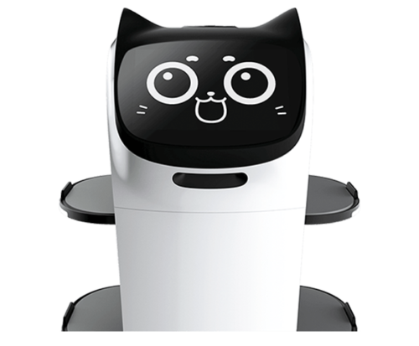
Zonnehuisgroep Amstelland
Yari Wesselius, Marc Griffioen, Levi Teerds en Thom van der Linden
Docenten: P. de Graaf & M. Rommens
Opdrachtgever: Maarten de Vries
15-10-2024


In samenwerking met:

Inhoudsopgave
Voorwoord 3
Samenvatting 4
Onderzoeksprobleem 4
Methoden 4
Resultaten en conclusies 4
Adviesrapport en conclusie 4
Inleiding 5
Eisen 6
Eisen van de opdrachtgever 6
Eisen van het team 6
Onderzoek 7
Onderzoeksvraag 7
Deelvragen 7
Vooronderzoek 8
Swiftbot 8
Robots op de markt 9
Robots in een restaurant 10
De BellaBot 11
Design 11
3D-functie voor het ontwijken van obstakels 12
Specificaties 13
Reparatiekosten 14
De voor- en nadelen van een serveerrobot 15
Vergelijkbare situatie 15
Fieldresearch 16
Persoonlijke ervaring 16
Adviesrapport 17
Scenario 1 17
Scenario 2 17
Conclusie 18
Conclusie 19
Bronvermelding 20

Voorwoord
Voor u ligt het rapport “robots in de zorg”. Tijdens dit project is er onderzoek gedaan naar de mogelijkheid om de zorg in zonnehuis Amalia efficiënter te maken doormiddel van robots.
Hierbij willen wij graag onze opdrachtgever, Maarten de Vries, bedanken voor het project en de steun die we tijdens dit project kregen. Wij willen ook onze Expert Michiel Aris bedanken voor waardevolle inzichten.
Uiteraard willen wij onze Docenten, P.de Graaf en M. Rommens bedanken voor hulp die we tijdens dit project kregen.
Wij wensen u veel leesplezier!
Levi Teerds, Thom van der Linden, Yari Wesselius & Marc Griffioen
Amstelveen, 21 januari

Samenvatting

Onderzoeksprobleem
Personeelstekort is al een lange tijd een groot probleem in de zorg. Dat is ook het geval bij het verzorgingstehuis Amalia van de zonnehuisgroep Amstelland. De onderzoeksvraag die is gegeven is of het inzetten van een serveerrobot in het restaurant van verzorgingstehuis Amalia bijdraagt aan een vermindering van de werkdruk.

Methoden
Er is op meerdere manieren onderzoek gedaan. Er is een uitgebreide deskresearch gedaan die begon met een onderzoek naar de Swiftbot. Daarna is er gekeken naar wat voor robots er al in de zorg voorkomen. Toen is er overgestapt op de Bellabot en is daar uitgebreid onderzoek naar gedaan. Nadat dat onderzoek was afgerond is er onderzocht of er ooit eerder een serveerrobot in een verzorgingstehuis is ingezet. Er is ook nog een enquête gehouden bij de bezoekers van het restaurant en heel toevallig zijn twee teamleden de robot tegengekomen, zij hebben hun ervaring kort beschreven.

Resultaten en conclusies
De Swiftbot leek toch niet de beste optie te zijn in tegenstelling tot de BellaBot. De Bellabot is namelijk speciaal ontworpen voor het serveren van eten, terwijl de Swiftbot meer bedoeld is voor het vervoeren van kleine pakketjes door een groot gebouw.
Verder is een serveerrobot is heel duur. Het duurt bijna zes jaar om het terug te verdienen. Als ervan uit wordt gegaan dat de robot per dag een half uur aan werk wegneemt.
De Bellabot is al een keer ingezet in een verzorgingstehuis dichtbij Winterswijk en daar werd de robot goed ontvangen.
Uit de enquête blijkt dat meer dan de helft van de bezoekers het leuk lijkt als er een serveerrobot komt.

Adviesrapport en conclusie
In ons adviesrapport hebben we twee scenario’s behandeld. In het eerste scenario wordt de robot wel aangeschaft en in het tweede niet. Uiteindelijk is ons advies om toch niet de robot te kopen, omdat het te duur is en het minder oplevert dan gehoopt. De scenario’s en het eindadvies staan kort samengevat in dit rapport.

Inleiding
Vlak bij het Amstelland ziekhuis ligt het Zonnehuis Amalia, een zorgtehuis dat tijdelijk verblijf biedt. Dit betekent dat cliënten er gedurende een afgebakende periode verblijven en er zorg en eventueel bepaalde behandelingen krijgen om zo te revalideren. Zonnehuis Amalia maakt onderdeel uit van het complex Zonnehuis Amstelveen, met een restaurant, theaterzaal, diverse ruimtes waar activiteiten aangeboden worden en natuurlijk appartementen voor de ouderen.
Het personeelstekort in de zorg is al jaren een groeiend probleem. De cijfers in de zorg liegen er niet om. Volgens berekeningen van de Sociaal Economische Raad (SER) zijn er in 2040 meer dan twee miljoen mensen nodig in de zorg. In 2023 werkten er zo’n 1,5 miljoen mensen in de zorg. Om die miljoenen te veroorloven werkt één op de zeven mensen in de zorg. Om in 2040 aan alle voorziene zorgvragen te voldoen, moet dat één op de vier worden. De kwaliteit en de toegankelijkheid van de zorg in Nederland staan hierdoor steeds meer onder druk.
Ook heerst er in Nederland vergrijzing. De Bevolking wordt steeds ouder, terwijl er steeds minder baby’s bij komen. Er zullen dus steeds meer mensen in zorginstellingen terecht komen, terwijl er al personeelstekort is. Dat de druk op de zorg steeds groter wordt merken ze ook bij zonnehuisgroep Amstelland.
Zonnehuisgroep Amstelland is een verzorgingstehuis/bejaardentehuis dat zich richt op ouderenzorg in de regio Amstelland. Zij bieden zorg speciaal gericht op de patiënt. Hun aanbod varieert van verpleeghuiszorg en revalidatie tot thuiszorg, waarbij persoonlijke aandacht centraal staat. Ons contactpersoon bij Zonnehuisgroep Amstelland is Maarten de Vries. Hij werkt daar als informatie & data-specialist.
In zonnehuis Amalia (Groenelaan 7, Amstelveen), hebben ze ook het zogenoemde restaurant. Het is een hele grote kantine waar cliënten maar ook verzorgers kunnen eten. Onze opdrachtgever ziet daar mogelijkheden tot automatisering. Aangezien het restaurant grotendeels door 1 persoon wordt bestuurd.
De opdracht is om te onderzoeken of de SwiftBot van Fulin Robotics of een andere robot die beter past, een toegevoegde waarde kan bieden binnen Zonnehuis Amalia. Het is onze taak om te evalueren of deze robot geschikt is om de efficiëntie in het restaurant te verhogen en tegelijkertijd de werkdruk van het personeel te verminderen. Daarbij is het belangrijk om te achterhalen welke voordelen een robot als de SwiftBot zou kunnen opleveren, zoals tijdwinst, betere dienstverlening, of een verlichting van de belasting voor medewerkers.

Eisen
Voor dit project zijn er een aantal eisen opgesteld. Deze eisen staan hieronder opgedeeld in de eisen van de opdrachtgever en de eisen van onszelf.

Eisen van de opdrachtgever
- Maarten de Vries moet op de hoogte worden gehouden van ons proces
- De robot moet veilig zijn voor zowel patiënten als het personeel
- Het onderzoek moet duidelijk maken of de serveerrobot wel of niet geschikt is voor zonnehuisgroep Amstelland

Eisen van het team
- Er moet goed onderzoek worden gedaan naar:
  - De huidige situatie
  - Ons doel voor dit project
  - De huidige markt voor dit soort robots
  - De functionaliteit van een robot voor Zonnehuis Amalia
- Er moet een uitgebreid projectboekje worden geschreven waarin de opdracht duidelijk is omschreven.
- Er moet naar een duidelijke conclusie worden toegewerkt.
- Er moet een uitgebreid eindverslag worden geschreven waarin alles staat wat er dit project is gevonden en uitgevoerd.
- De conclusie wordt in een duidelijke en goed voorbereidde presentatie gepresenteerd.

Onderzoek
Het onderzoek begon met de formulering van een onderzoeksvraag en deelvragen. Op basis van de opdracht.

Onderzoeksvraag
Draagt het inzetten van een serveerrobot in het restaurant van verzorgingstehuis Amalia bij aan een vermindering van de werkdruk?

Deelvragen
- Welke robots zijn er op de markt
- Wat voor soort robot willen wij
- Wat zijn de specificaties van de robot?
- Hoe werkt de robot?
- Wordt hij door andere faciliteiten in gezet? En wat is hun mening daarover?
- Zijn er nog andere alternatieven?
- Wat levert het op?
- Is het efficiënt?
- Hoe kunnen robots nog meer worden ingezet?

Vooronderzoek
Voordat de deelvragen en de onderzoeksvraag worden beantwoord is er eerst een vooronderzoek gedaan. Dit vooronderzoek begon met onderzoek naar verschillende soorten robots op de markt. In dit onderzoek werd er gekeken naar welke robots de druk op de zorg kunnen verminderen. Het eerste idee was het gebruik van een Swiftbot. De Swiftbot is voornamelijk een leveringsrobot. Maar het kan ook andere taken uitvoeren.

Swiftbot
De Swiftbot is een bezorgrobot gemaakt door het bedrijf Fulin robot technologie bv. De Swiftbot kan verschillende taken uitvoeren. Zo wordt hij al gebruikt in het St. Antonius ziekenhuis om dingen door heel het gebouw te vervoeren en kan hij ook gebruikt worden als serveerrobot.

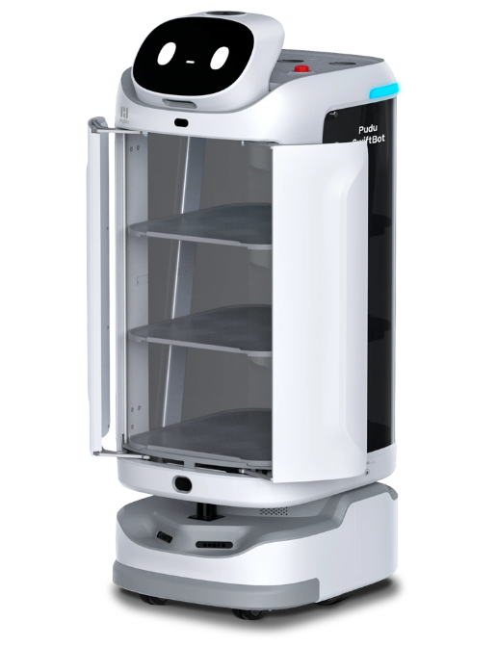
De SwiftBot van Fulinrobots is een van de beste in commerciële robottechnologie met geavanceerde botsingsdetectie en een krachtig algoritme. Hij is ontworpen om de intelligentste en veiligste leveringsrobot op de markt te zijn. De swiftbot detecteert moeiteloos voetgangers en maakt tijdig ruimte vrij voor voorbijgangers. Zelfs in een zeer dynamische en complexe omgeving kan SwiftBot zijn taken met gemak uitvoeren en voltooien, terwijl hij tegelijkertijd zijn multifunctionaliteit en hoge betrouwbaarheid laat zien.
Figuur 1
Voor Fulin robot bv is het heel belangrijk dat de robots er vriendelijk uit zien, dus past perfect in het verzorginshuis Amalia.
Wat wel belangrijk is om te noemen is dat de swiftbot niet helemaal zelfstandig werkt. Er is een medewerker nodig om het te laten werken. De medewerker zet het eten op een van de dienbladen en toetst het tafelnummer in, dan rijdt de robot naar deze tafel. De Swiftbot kan in zijn eentje tot 8 gerechten meenemen. Bij de tafel haalt de bezoeker zelf de gerechten van de robot. Als de gasten zijn uitgegeten zetten ze hun vieze borden weer op de robot, die dan weer terug de keuken in rijdt.
De accu heeft een levensduur van 10-24 uur, een hele dag werken is dus geen probleem. Ook heeft de robot de functie om terug te rijden naar het oplaadstation elke keer als het geen taak heeft, dus een lege accu zal niet voorkomen.

Robots op de markt
In de zorg worden de robots in verschillende categorieën ondergebracht.
1. Verpleegrobot
Verpleegrobots zijn ontworpen om patiënten in ziekenhuizen en zorginstellingen te assisteren bij dagelijkse taken en basiszorg. Ze kunnen helpen bij het tillen en verplaatsen van patiënten, het bezorgen van medicijnen, het meten van vitale functies en zelfs communiceren met patiënten. Deze robots verminderen de fysieke belasting van zorgverleners en zorgen voor een efficiëntere zorgverlening.
2. Chirurgische robot
De tweede soort zorgrobot is de chirurgische robot. Deze robot heeft een enorme impact op de manier waarop chirurgen operaties uitvoeren. Ze bieden precisie en stabiliteit die met de hand moeilijk te bereiken zijn, waardoor complexe operaties met minimale invasie mogelijk zijn. Dit vermindert littekens, hersteltijden en risico’s voor patiënten.
3. Revalidatierobot
De revalidatierobot helpt patiënten bij het herstellen van verwondingen of operaties. Ze kunnen worden gebruikt om de beweging van gewrichten te stimuleren, spieren te versterken en de mobiliteit te verbeteren. Deze robots zijn vooral nuttig voor mensen met neurologische aandoeningen, zoals beroertes, omdat hier vaak intensieve revalidatie voor nodig is.
4. Sociale robot
De sociale robot is één van de soorten zorgrobots die speciaal ontworpen is om de emotionele en sociale behoeften van patiënten te vervullen. Ze bieden gezelschap aan ouderen, ondersteunen mensen met autisme of dementie of helpen bij de emotionele ondersteuning van kinderen in ziekenhuizen. Deze zorgrobots dragen vooral bij aan het welzijn van de patiënt.
5. Thuiszorgrobot
Thuiszorgrobots zijn bedoeld om patiënten thuis te ondersteunen. Ze helpen jouw patiënten aan het herinneren van het nemen van medicijnen, helpen bij het bijhouden van gezondheidsgegevens en helpen bij het bieden van een dagelijkse structuur. Deze robots dragen bij aan de autonomie van ouderen en mensen met beperkingen, waardoor ze langer zelfstandig kunnen blijven wonen.

6. Diagnostische robots
De diagnostische robot maakt gebruik van geavanceerde sensoren en kunstmatige intelligentie om medische tests en diagnoses uit te voeren. Ze kunnen bijvoorbeeld bloedmonsters analyseren, radiologische beelden interpreteren en snel en nauwkeurig ziekten detecteren. Deze soort zorgrobot draagt bij aan een snellere en preciezere diagnose, wat natuurlijk enorm belangrijk is voor een effectieve behandeling.

Robots in een restaurant
- Serveerrobots
De serveerrobots kunnen fungeren als interactieve assistent voor elke servicesector. De robots hebben een navigatiesysteem waardoor ze autonoom naar de bestemming kunnen rijden, zonder dat ze ergens tegen aan botsen. Marktsegmenten waar serveerrobots kunnen worden ingezet zijn: horeca, ziekenhuizen & zorg, kantoren & kantoorrestaurants en Retail & winkelcentra.
- Schoonmaakrobots
Schoonmaakrobots zijn robots die automatisch de vloeren schoonmaken. De robots kunnen alle schoonmaak taken uitvoeren, zoals schrobben, vegen, stofzuigen en dweilen

Dit zijn voorbeelden van robots die op dit moment in de zorg en in restaurants worden gebruikt. Aangezien de opdracht is om het restaurant te automatiseren, is het voornamelijk doel van de robot serveren. Verder moet het ook goed zijn omgeving in de gaten kunnen houden. De robot mag nergens tegen aanrijden.
Op basis van het onderzoek naar verschillende soorten robots. Zijn er eisen opgesteld
- De robot moet eten kunnen brengen.
- Het moet veilig zijn.
- De robot heeft een navigatiesysteem nodig.
- De robot moet kunnen reageren op verplaatsen de objecten (zoals mensen die opstaan).
- De robot moet er vriendelijk uitzien.
- De robot mag niet te duur zijn.
Op basis van de opgestelde eisen is er uiteindelijk is er toch voor de Bellabot gekozen. De Bellabot is een van de goedkoopste op de markt die alle nodige functies heeft. Heel veel robots zijn afgevallen omdat ze een te klein detectiebereik hebben, waardoor ze te laat kunnen reageren op bewegende mensen. Dat is in verband met de veiligheid van de bezoekers die het restaurant bezoeken niet optimaal.

De BellaBot
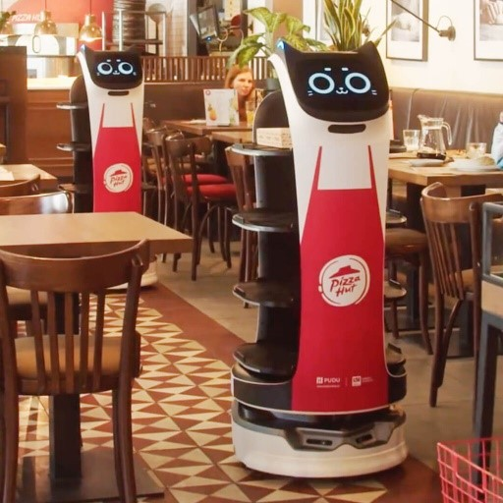
De BellaBot is de nieuwste door Pudu ontworpen serveerrobot. Met een een schattig uiterlijk, AI-spraakfunctie, multimodale interactie en vele andere nieuwe functies is de BellaBot in staat klanten te laten genieten.
Figuur 2
De BellaBot ondersteunt zowel Laser SLAM- als Visual SLAM-oplossingen voor positionering en navigatie. Beide werken nauwkeurig en zijn gebruiksvriendelijk.

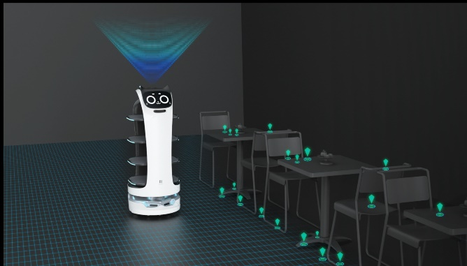
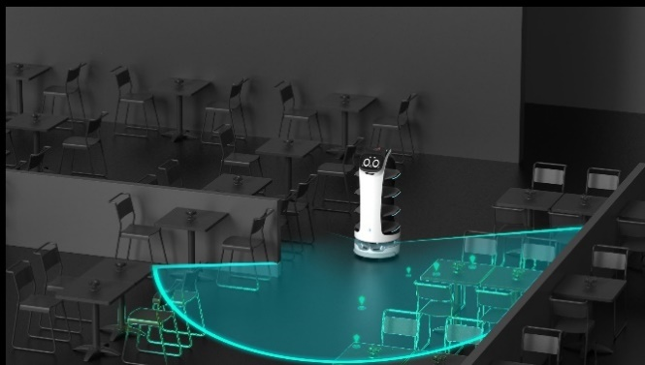
Laserslam: Visualslam:
Figuur 4
Figuur 3

Design
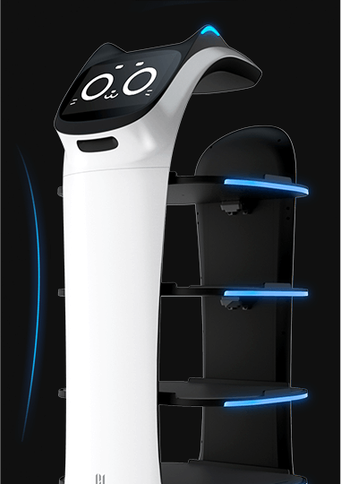
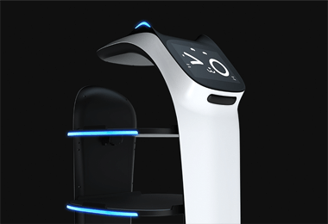
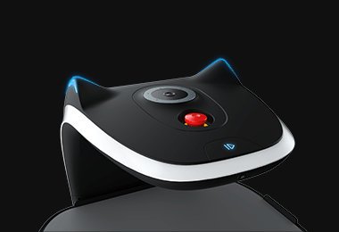
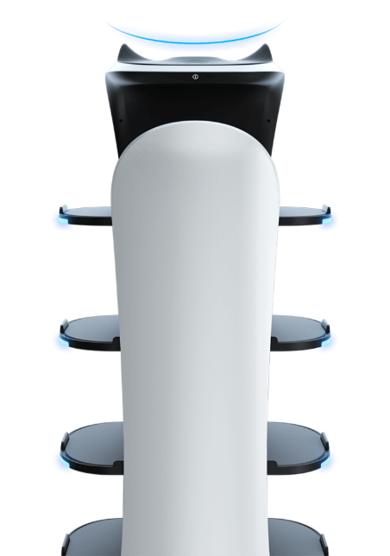
De Bellabot heeft een uniek design. De robot bestaat uit 4 plateau’s waar het eten op kan worden gezet. Ook bevat de robot een ingebouwde tablet waar de medewerkers het tafelnummer in kunnen toetsen. Nog een groot voordeel is dat de Bellabot een vriendelijk kattengezicht heeft, waardoor het als minder eng kan worden beschouwd.
Figuur 5

3D-functie voor het ontwijken van obstakels
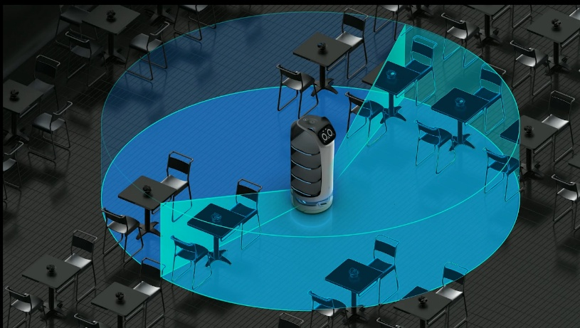
Om de veiligheid te vergroten is de BellaBot uitgerust met 3D-sensoren. De robot kan onder elke hoek stoppen en wegrijden zodra het obstakels tegenkomt. Drie dieptecamera's stellen Bella in staat om flexibel verschillende lage en zwevende obstakels te vermijden. De camera detecteert obstakels nauwkeurig en de robot stopt met een responstijd van slechts 0,5 seconden.
Figuur 6

Specificaties
Verder heeft de robot de volgende features:
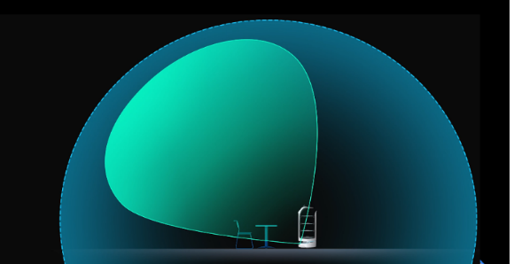
Detectiefrequentie
Figuur 7
De maximale detectiefrequentie van obstakels is 5400 keer per minuut en de robot heeft een detectiebereik dat groter is dan 10 meter.
Ai-spraak
De nieuwe AI-spraakmodule ondersteunt honderden exclusieve contextuele dialogen, waardoor de BellaBot nog interessanter wordt.
Lichtinteractie
De verschillende taakstatussen activeren bijbehorende lichteffecten, waardoor de statusindicatie duidelijker wordt
Aanraking
De nieuwe touch-interactie zorgt voor een uitgebreidere feedback van de BellaBot, de mens-robot-ervaring is ongekend.
Slimme gezichtsuitdrukkingen
Er zijn tientallen exclusieve originele gezichtsuitdrukkingen voor een veelzijdigere uitdrukking van emoties door de BellaBot om een "poezelig" gevoel te geven.
Figuur 8
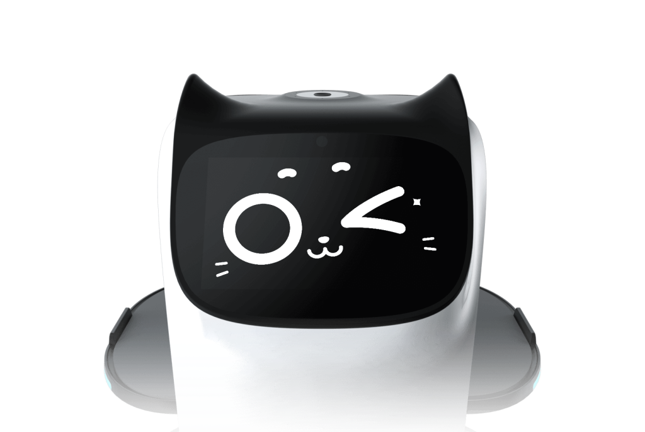
Figuur 9

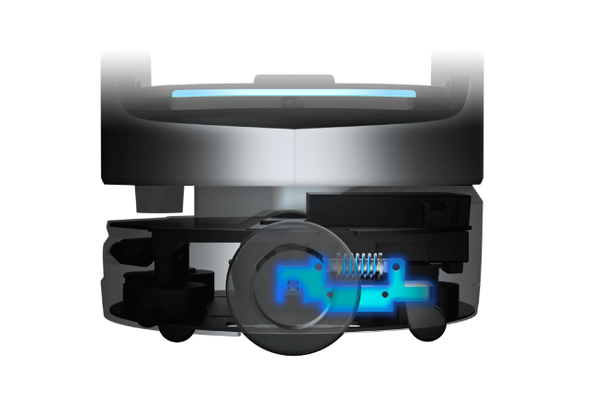
Vering voor stabiliteit
Figuur 10
De demping kan worden aangepast op basis van verschillende ondergronden. De resonantiefrequentie wordt in een optimale toestand gehandhaafd.

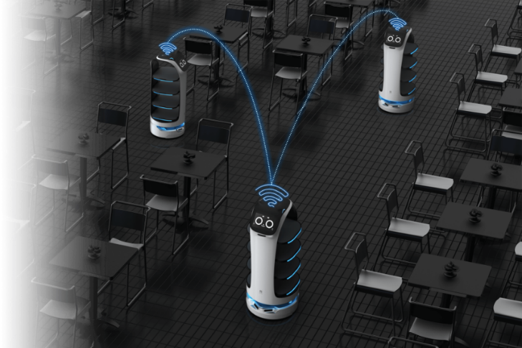
PUDU SCHEDULER
Figuur 11
De Bellabot is voorzien van een gedecentraliseerd netwerkcommunicatieschema en algoritmearchitectuur genaamd PUDU scheduler. Elke robot kan rechtstreeks communiceren met alle andere robots in hetzelfde netwerk, snel rekenen en beslissingen nemen.

Keenon T8

De Keenon T8 serveerrobot is een smalle en behendige robot. De Robot weegt 38kg. Ideaal voor drukke locaties waarbij een minder vrije doorgang beschikbaar is. De robot heeft een leuke uitstraling.

Specificaties van de Keenon T8

Te gebruiken tot een oppervlakte van maximum 200m2

Minimale gangpad breedte 55cm

Snelheid is instelbaar van 0,1 tot 0,8 meter per seconde

Helling tot max 5 graden, in praktijk zo egaal mogelijke vloer voor goede werking

Levensduur ongeveer 20.000 uren

Tot 20 tafels (vaste locaties) in 1 ronde instelbaar

Omgevingstemperatuur van -30 tot +60 graden

Detectie sensor tot 1,5m rondom

Aantal schappen 3

Afmetingen van de schappen: 383x342mm

Laadcapaciteit 20kg

Werktijd tot 13 uur

Breedte 384mm x diepte 502468mm x hoogte 1123mm

De Keenon T8 rijdt zelf naar het laadstation, wanneer het nodig is. De robot laadt automatisch op. De Keenon T8 werkt het best op een egale vloer zonder stof. Stukjes stof en losse haren kunnen ervoor zorgen dat de wielen vast komen te zitten. De wielen zouden regelmatig moeten worden schoongemaakt.

Reparatiekosten
Om de robot in goede conditie houden is regelmatig onderhoud nodig. Dit verhelpt storingen die mogelijk heel veel geld kunnen kosten. De reparatiekosten van een serveerrobot zijn ongeveer 10% per jaar. Dat staat gelijk aan € 1.290 per jaar.

De voor- en nadelen van een serveerrobot
Voordelen
- Efficiëntie en snelheid
Serveerrobots kunnen zonder pauzes werken waardoor de efficiëntie enorm omhooggaat.
- Ondersteuning bij het personeelstekort
Als de robot wordt ingezet is er minder personeel nodig
- Een kostenbesparing op lange termijn
Door de robot in gebruik te nemen hoeft er minder personeel ingezet te worden. Dat bespaart geld.
Nadelen
- Een enorme investering
De Bellabot aanschaffen kost € 12.900,00.
- Zelf eten en drinken van de robot afhalen
Serveerrobots zijn nog niet zo geavanceerd dat ze eten en drinken zelf op tafel kunnen zetten. Dat moeten klanten dan zelf doen.
- Minder persoonlijke interactie
De nieuwste robots kunnen tegenwoordig wel iets terugzeggen door middel an AI, maar dat is nog lang niet zo veel als bij een normale serveerster/serveerder.
- Mogelijke onderhoudskosten
Er kan iets kapotgaan aan de robot. Dat kan leiden tot hoge reparatiekosten.
- Meerdere clienten hebben aangegeven een serveerrobot eng of niet fijn te vinden. Een oplossing hiervoor zou kunnen zijn deze specifieke mensen wel te bedienen door een serveerster, maar hierdoor zal de efficiëntie van de robot weer sterk afnemen.

Vergelijkbare situatie
Op 7 december 2022 werd de Bellabot geïntroduceerd en in gebruik genomen in het verzorgingstehuis Marga Klompe. Het doel van deze inzet was om het personeel te ondersteunen. De medewerkers geven aan dat ze eerst even moesten wennen aan de aanwezigheid en werking van de Bellabot, maar dat het na verloop van tijd steeds beter ging. Inmiddels zijn ze erg blij met de hulp die de Bellabot biedt, en ze benadrukken dat het gebruik ervan nu heel goed verloopt.

Fieldresearch
Er is een enquête gehouden in het restaurant met als doel om erachter te komen wat de bezoekers van het restaurant ervan zouden vinden als er een serveerrobot zou komen. We hebben drie vragen gesteld.
Vraag 1. Heeft u al ervaring met serveerrobots?
Resultaat: Ongeveer 40 procent van de mensen had wel ervaring met serveerrobots.
Vraag 2. Hoe zou u het vinden om bediend te worden door een robot?
Resultaat: iets meer dan de helft van de mensen leek het heel leuk, iets meer dan tien procent had geen idee en de rest leek het geen goed idee.
Vraag 3. Als het de druk op de medewerkers zou verlichten, wat is dan uw mening hierover?
Resultaat: meer dan de helft van de mensen die het geen goed idee leken zijn door deze vraag van mening veranderd.

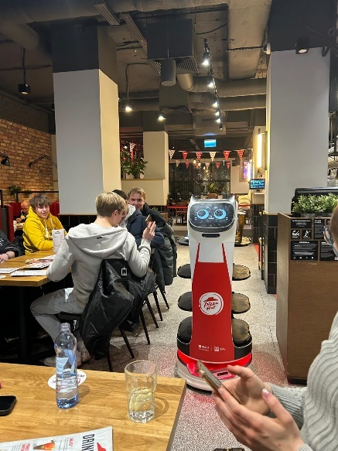
Persoonlijke ervaring
Figuur 10
Heel toevallig zijn Thom en Yari de Bellabot tegengekomen in een restaurant in Polen. Ze waren op uitwisseling en gingen met hun uitwisselstudenten ergens wat eten toen opeens de Bellabot voorbij kwam rijden. Het werkte erg soepel en het was een leuke ervaring.

Adviesrapport
Voor de opdrachtgever is er een apart adviesrapport geschreven. Daarin zijn er twee scenario’s uitgewerkt. Uiteindelijk is er een gekozen en dat is het eindadvies.’

Scenario 1
De Bellabot wordt dan wel aangeschaft. Dat vraagt om voorbereidingen zoals de installatie van een oplaadstation en training van personeel in bediening, onderhoud en storingsoplossing. In de beginfase is extra begeleiding nodig voor een soepele integratie.
Voordelen:
- Efficiëntie: Werkt zonder pauzes, verhoogt snelheid.
- Personeelsondersteuning: Verlaagt werkdruk en helpt bij personeelstekort.
- Kostenbesparing: Terugverdiend in ca. 5 jaar en 9 maanden.
Nadelen:
- Hoge kosten: Aanschaf (€12.900) plus onderhoud.
- Beperkte functies: Klanten halen zelf eten/drinken van de robot.
- Minder interactie: Minder persoonlijk dan menselijk personeel.
De Bellabot kan werk verlichten en kosten besparen, maar vraagt veel voorbereidingen en een grote investering.

Scenario 2
Uit ons onderzoek blijkt dat de robot wel kan functioneren, maar dat het te weinig oplevert. Dit scenario houdt in dat er geen robot aangeschaft wordt en er geen aanpassingen worden gedaan aan de huidige situatie in het restaurant. De oplevering van dit scenario is het feit dat de aanschafkosten van de zorgrobot die in scenario 1 worden toegepast worden bespaard. Het nadeel aan dit scenario is dat het geen bijdrage levert aan het probleem: de werkdruk op de medewerkers.

Conclusie
Uiteindelijk is het advies om toch voor scenario 2 te gaan, dus niet de serveerrobot in gebruik te nemen. Dit lost het probleem niet op, maar lijkt toch de bete optie.
Er zijn twee doorslaggevende redenen waarom er toch voor scenario een is gekozen.
Ten eerste en dat is ook meteen de grootste reden is dat het simpelweg te veel kost en vooral dat het te lang duurt om het geld terug te verdienen.
Ten tweede bleek uit de enquête dat er toch nog een hele hoop bezoekers waren, weliswaar niet de meerderheid, die een serveerrobot helemaal geen goed idee vonden. Ze vonden het eigenlijk hartstikke eng en ze waren bang voor het verlies van sociale interactie.
Het actieplan is om af te wachten. Met afwachten wordt vooral bedoeld tot een grote prijsdaling of een subsidie die kan helpen de kosten te minimaliseren. Misschien is het wel een optie om geld te gaan reserveren om later de robot toch te kopen.
Een serveerrobot lijkt echt een goed idee, maar € 12.900,00 is toch echt te veel.

Conclusie

Dit project is gestart met als doel de zorgdruk te kunnen verminderen. Het is begonnen met het zoeken van een opdracht die aansluit bij dit probleem. Al snel werd zonnehuisgroep Amstelland gecontacteerd en is Maarten de Vries de opdrachtgever geworden. De opdracht was een adviesrapport schrijven die antwoord geeft op de vraag: ‘Draagt het inzetten van een serveerrobot in het restaurant van verzorgingstehuis Amalia bij aan een vermindering van de werkdruk?’
Er is veel onderzoek gedaan naar verschillende toepasselijke robots, de Bellabot van Fulin Robots is hieruit naar voren gekomen als de meest geschikte voor deze omgeving.
De onderzoeksvraag heeft enkel 2 uitkomsten: ja of nee. Dit moet natuurlijk goed onderbouwt worden, maar dit betekent dat er 2 scenario’s onderzocht moeten worden.
In scenario 1 wordt de Bellabot aangeschaft door het verzorgingshuis. Naar dit scenario is het meest onderzoek naar gedaan. Er is gezocht naar de geschiktheid, efficiëntie en de oplevering van de serveerrobot.
In scenario 2 wordt de Bellabot niet aangeschaft. Hier is minder onderzoek naar gedaan, we hebben niet verder gezocht naar een andere oplossing om het probleem op te lossen.
De conclusie van het onderzoeksverslag is om de Bellabot niet aan te schaffen. Dit heeft verschillende redenen.
Het kost te veel. €12.900 Is een grote uitgave voor een verzorgingshuis zoals Amalia. Ook al zou het terugverdient worden in een aantal jaar is dit als een eenmalige betaling te veel. Ook heeft een deel van de cliënten in het onderzoek aangegeven het eng of niet fijn te vinden om bediend te worden door een robot en andere cliënten vonden het jammer dat de persoonlijke interactie afneemt.

Een serveerrobot klinkt als een goed plan, maar uit grondig onderzoek blijkt dat de nadelen de voordelen overtreffen en de huidige situatie voordeliger zal zijn.

Bronvermelding
Sterenborg, K. (2024, 5 december). Het personeelstekort in de zorg: oorzaken en oplossingen - DutchHealthHub. DutchHealthHub. https://www.dutchhealthhub.nl/artikelen/personeelstekort-zorg-oorzaken-oplossingen

SER-verkenning Zorg voor de toekomst. (z.d.). www.ser.nl. https://www.ser.nl/nl/Publicaties/zorg-voor-de-toekomst

Fulinrobots. (2024b, november 27). Home - FulinRobots. https://fulinrobots.nl/

Hg, T. (2021, 10 december). Nieuwe ‘Bellabot’ robothulpjes in restaurants Imono en Yammy. Horeca Groningen. https://www.horecagroningen.nl/nieuws/nieuwe-bellabot-robothulpjes-in-restaurants-imono-en-yammy/

Pixelfarm. (2023, 13 november). Een overzicht van de diverse soorten zorgrobots - Interactive Robotics. Interactive Robotics. https://www.robotsindezorg.nl/soorten-zorgrobots/

Smartrobot.solutions. (2023a, oktober 25). Horeca robots voor restaurants, voor serveren én schoonmaken. Smartrobot.Solutions. https://smartrobot.solutions/horecarobots/#:~:text=De%20serveerrobot%20Waitron%2C%20Waitron%20XL,serveerrobots%20en%20andere%20horeca%20robots

Cateringmedewerker Salaris in Nederland - Gemiddeld salaris. (z.d.). Talent.com. https://nl.talent.com/salary?job=cateringmedewerker

Smartrobot.solutions. (2023, 26 oktober). Bellabot, een zelfstandige en schattige serveerrobot. Smartrobot.Solutions. https://smartrobot.solutions/robot-huren-en-events/bellabot-serveerrobot/

Slimme Serveerrobot-Pudu-robotica. (z.d.). Slimme serveerrobot-Pudu-robotica. https://old-official.pudurobotics.com/nl/product/detail/pudubot

Elphick, K. (2024, 20 Februari) . Revolutionizing Modern Dining: Exploring the impact of restaurant robots. Airline Hydraulic Blog. Geraadpleegd op 29 november 2024, van https://blog.airlinehyd.com/revolutionizing-modern-dining-exploring-the-impact-of-restaurant-robots-on-efficiency-customer-experience

Serveerrobots in de bediening bij Marga Klompé. (2022, 13 december). Maatschappij - Groenlosegids.nl. https://www.groenlosegids.nl/nieuws/maatschappij/440412/serveerrobots-in-de-bediening-bij-marga-klompe

Ministerie van Volksgezondheid, Welzijn en Sport. (2024, 31 mei). Personeelstekorten in de zorg. Inzet Personeel in de Zorg | Inspectie Gezondheidszorg en Jeugd. https://www.igj.nl/onderwerpen/inzet-personeel-in-de-zorg/personeelstekort

HorecaRama. (z.d.). Keenon serveer robot T8 voor de horeca. Bekijk diverse serveer robots. https://www.horecarama.nl/serveer-robot-t8-13-uur-werktijd-laad-capaciteit-t.html

Figuur 1-9
Bellabot. (z.d.). Fulin Robots. https://fulinrobots.nl/product/bellabot/

